**3.uzdevums**.

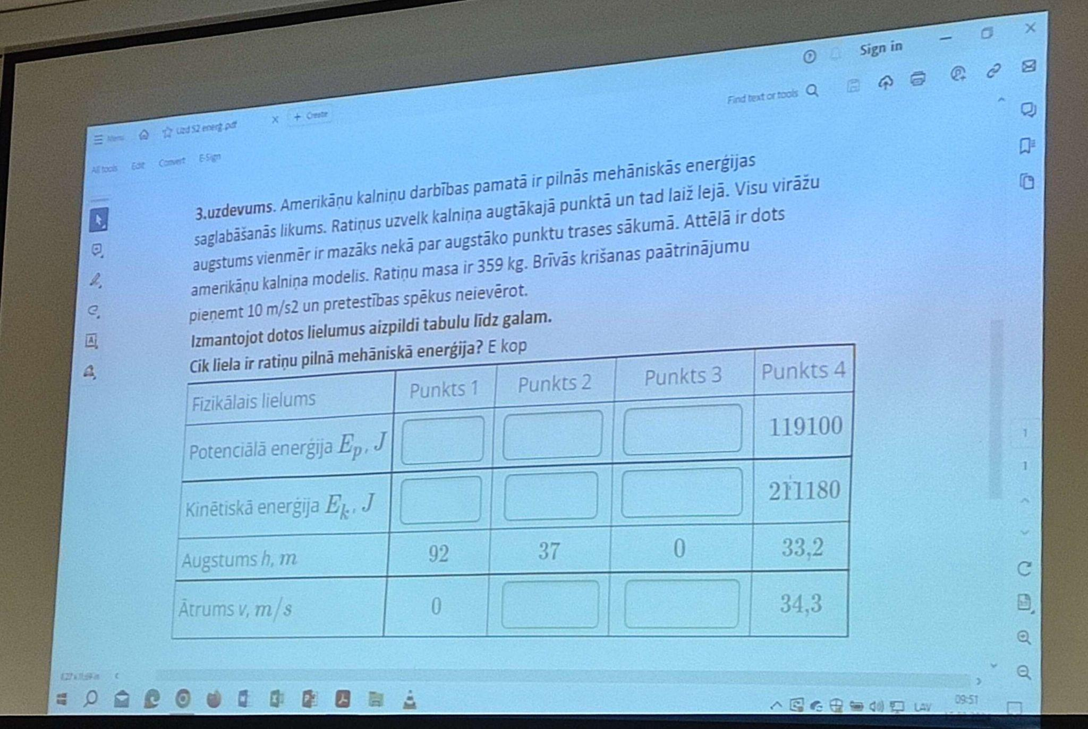

Bilde pielikumā: <https://raw.githubusercontent.com/GamebP/ovt/main/Fizika/15.02.2024/uzd.jpg>

Lejā ir izpildīts (es nez ganjau 100% pareizi)

Amerikāņu kalniņu darbības pamatā ir pilnās mehāniskās enerģijas saglabāšanas likums. Ratiņus uzvelk kalniņā augstākajā punktā un tad laiž lejā. Visu virāžu augstums vienmēr ir mazāks nekā par augstāko punktu trases sākumā. Attēlā ir dots amerikāņu kalniņa modelis. Ratiņu masa ir 359kg. Brīvās krišanas paātrinājumu pieņem 10 $m/s^{2}$ un pretestības spēkus neievērot.

**Izmantojot dotos lielumus aizpildi tabulu līdz galam.**

**Cik liela ir ratiņu pilnā mehāniskā enerģija** Ekop?

| Fizikālais lielums | Punks 1 | Punkts 2 | Punkts 3 | Punkts 4 |
| --- | --- | --- | --- | --- |
| Potenciālā enerģija **Ep**, **J** | 330280 | 132830 | 0 | 119100 |
| Ķinētiskā enerģija **Ek**, **J** | 0 | 132801 | 0 | 211180 |
| Augstums h, $m$ | 92 | 37 | 0 | 33,2 |
| Ātrums v, $m/s$ | 0 | 27,20 | 0 | 34,3 |

* Punks 1
  + Dots:
  + Ratiņa masa m = 359 kg
  + Augstums h = 92 m
  + Ātrums v = 0 m/s (ratiņi sāk kustēties no miera)
  + Aprēķiniem:
  + 1. Potenciālā enerģija Ep = m (reiz) g (reiz) h
  + Ep = 359 * 10 * 92 = 330280 J
  + 2. Kinētiskā enerģija Ek = ½ m * v(kvadrāts)2
  + Ek = ½ * 359 * 0^2 = 0 J
* Punkts 2
  + Potenciālā enerģija Ep = m (reiz) g (reiz) h
  + Ep = 359 * 10 * 37 = 132830 J
  + Aprēķināsim Ātrumu
  + m (reiz) g (reiz) h = ½ m*v(kvadrāts)2
  + g*h = ½ v(kvadrāts)2
  + v = kvadrātsakne (2 * g * h)
  + v = kvadrātsakne (2 * 10 * 37)
  + v = kvadrātsakne (740)
  + v = (apmēram) 27,20 m/s
  + Tagad aprēķināsim ķinētisko enerģiju
  + Ek = ½ m*v(kvadrāts)2
  + Ek = ½ 359 * (27.20(kvadrāts)2)
  + Ek = 132801 J
* Punkts 3
  + Lai precīzi aprēķinātu potenciālo un kinētisko enerģiju 3. punktā un noteiktu ratiņu ātrumu, mums vajadzētu pieņemt specifiskus parametrus par šo situāciju. Ja ratiņi atrodas zemākajā punktā un tiek uzskatīti par mierīgiem, tad potenciālā enerģija ir nulle, jo nav augstuma potenciālās enerģijas izteiksmē.
  + Tātad, ja situācija ir tāda, ka ratiņi ir zemākajā punktā un mierīgi, potenciālā un kinētiskā enerģija būtu nulles, un ratiņu ātrums būtu nulle.